Fjelltun Leirsted Gautefall
08.07.2020

Da er vi klare igjen og åpner etter Korona krisen som har medført at Fjelltun Leirsted Gautefall har vært nedstengt i 3 måneder. Endelig har vi fått tilsagn fra kommunen og kommunelegen til å kunne åpne opp alt og ta imot gjester som vil oppleve det mest naturlige miljøet midt i Norsk natur på sitt beste og glede seg sammen med andre over naturen og livet. Selvfølgelig må også vi følge og legge til rette for Folkehelseinstituttets forskrifter på smittereduksjoner og det har styret i dag lagt til rette for skjer på beste måte. Vi leier ut til grupper, lag, foreninger, korps og kor, skoleklasser med leirskole, foretak, enkeltpersoner og menigheter som ønsker å bruke leirstedet til langtidsleie, del av en uke, en helg eller dag til sine aktiviteter eller trening og noen bruker stedet som base for daglige turer i den unike naturen både sommer og vinter og som er rett ved siden av. Vi leier ut stedet til en rimelig pris og hvis du går inn på info. Vi takker hjertelig hvis du deler FB infoen videre og ser frem til å få din bestilling for sommeren, høsten og vinteren. Vær rask fordi det fylles fort opp i helgene.

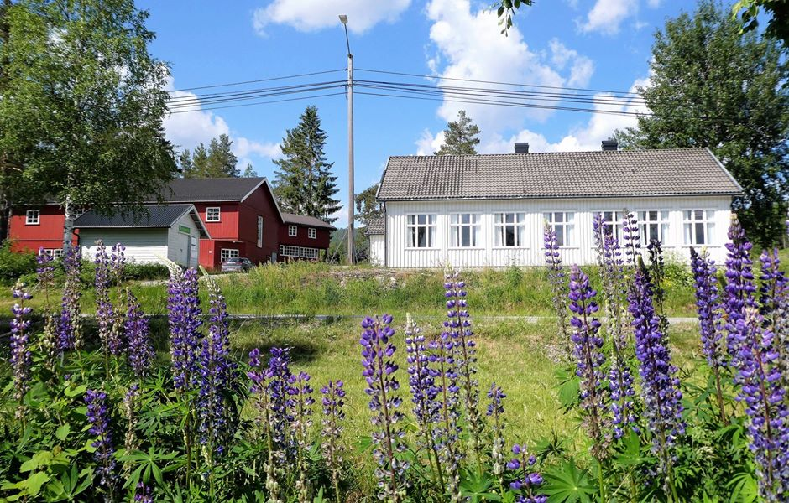

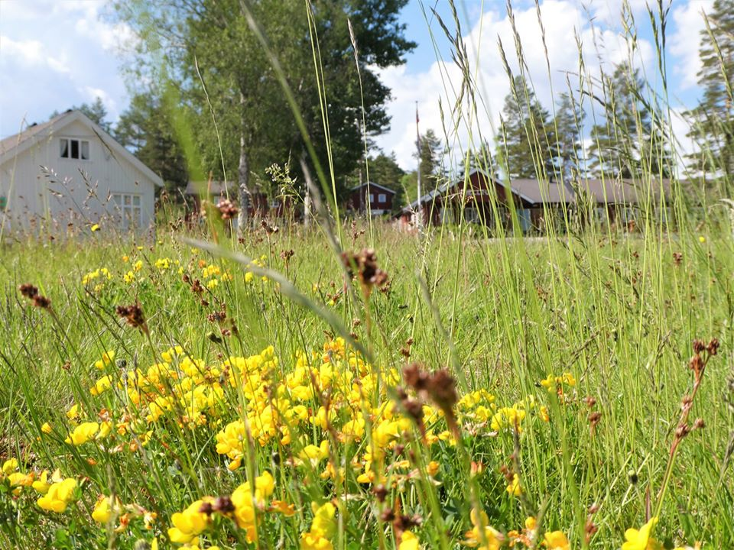

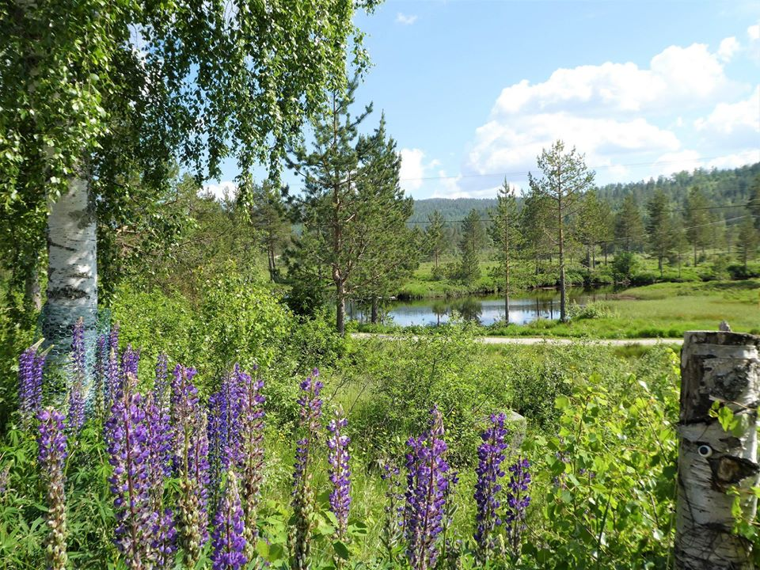

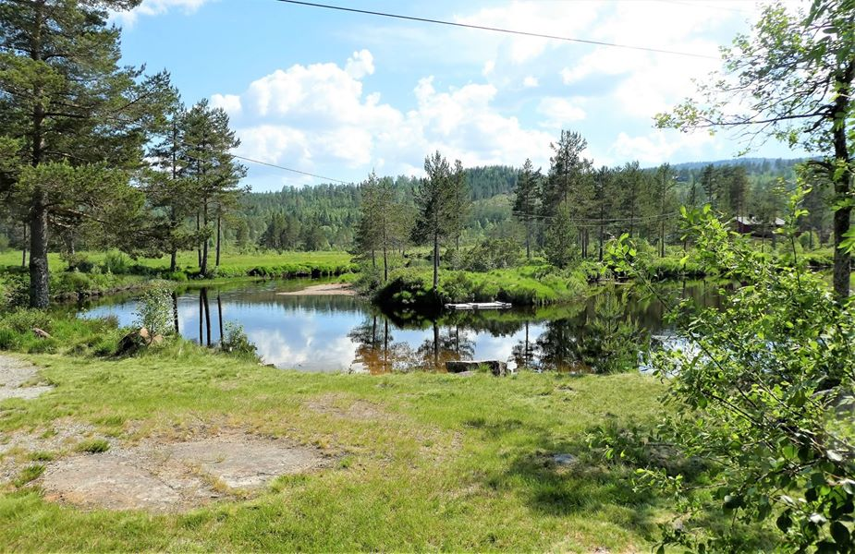

Fjelltun Leirsted i dag 22 april 2020. Og som dere ser så er vinteren over og våren kommer for fulle mugger. Styret hadde møte der i dag med alle smitterestriksjoner ivaretatt og konstaterer dessverre at vi i likhet med mange andre reiselivsbedrifter er stengt ned og ingen er der fremover hele våren. Det er jo en kritisk situasjon hvor vi da mister over 50% av årsinntektene og det svir sterkt, slik at vi må iverksette alle tiltak vi kan for å begrense utgiftene og heve inntektene.
Vi skal greie oss og Styret har tro på at vi kan komme i gang igjen med ordinær utleie fra og med september mnd. og oppfordrer sterkt alle Fjelltun venner og våre eiere om bestille opphold for leie av stedet, dele innlegg på dine egne sider og gjerne gi et ekstra bidrag til vår felles Fjelltun Leirsted. Du får både kontonummeret i bank og Vippsnummeret 550716 og oversikt over ledig utleie fordelt på uker og dager på www.fjelltun-leirsted.no
